LIER 1964 LAT-WISK EN GRIEKS-LAT (onderlijnd)

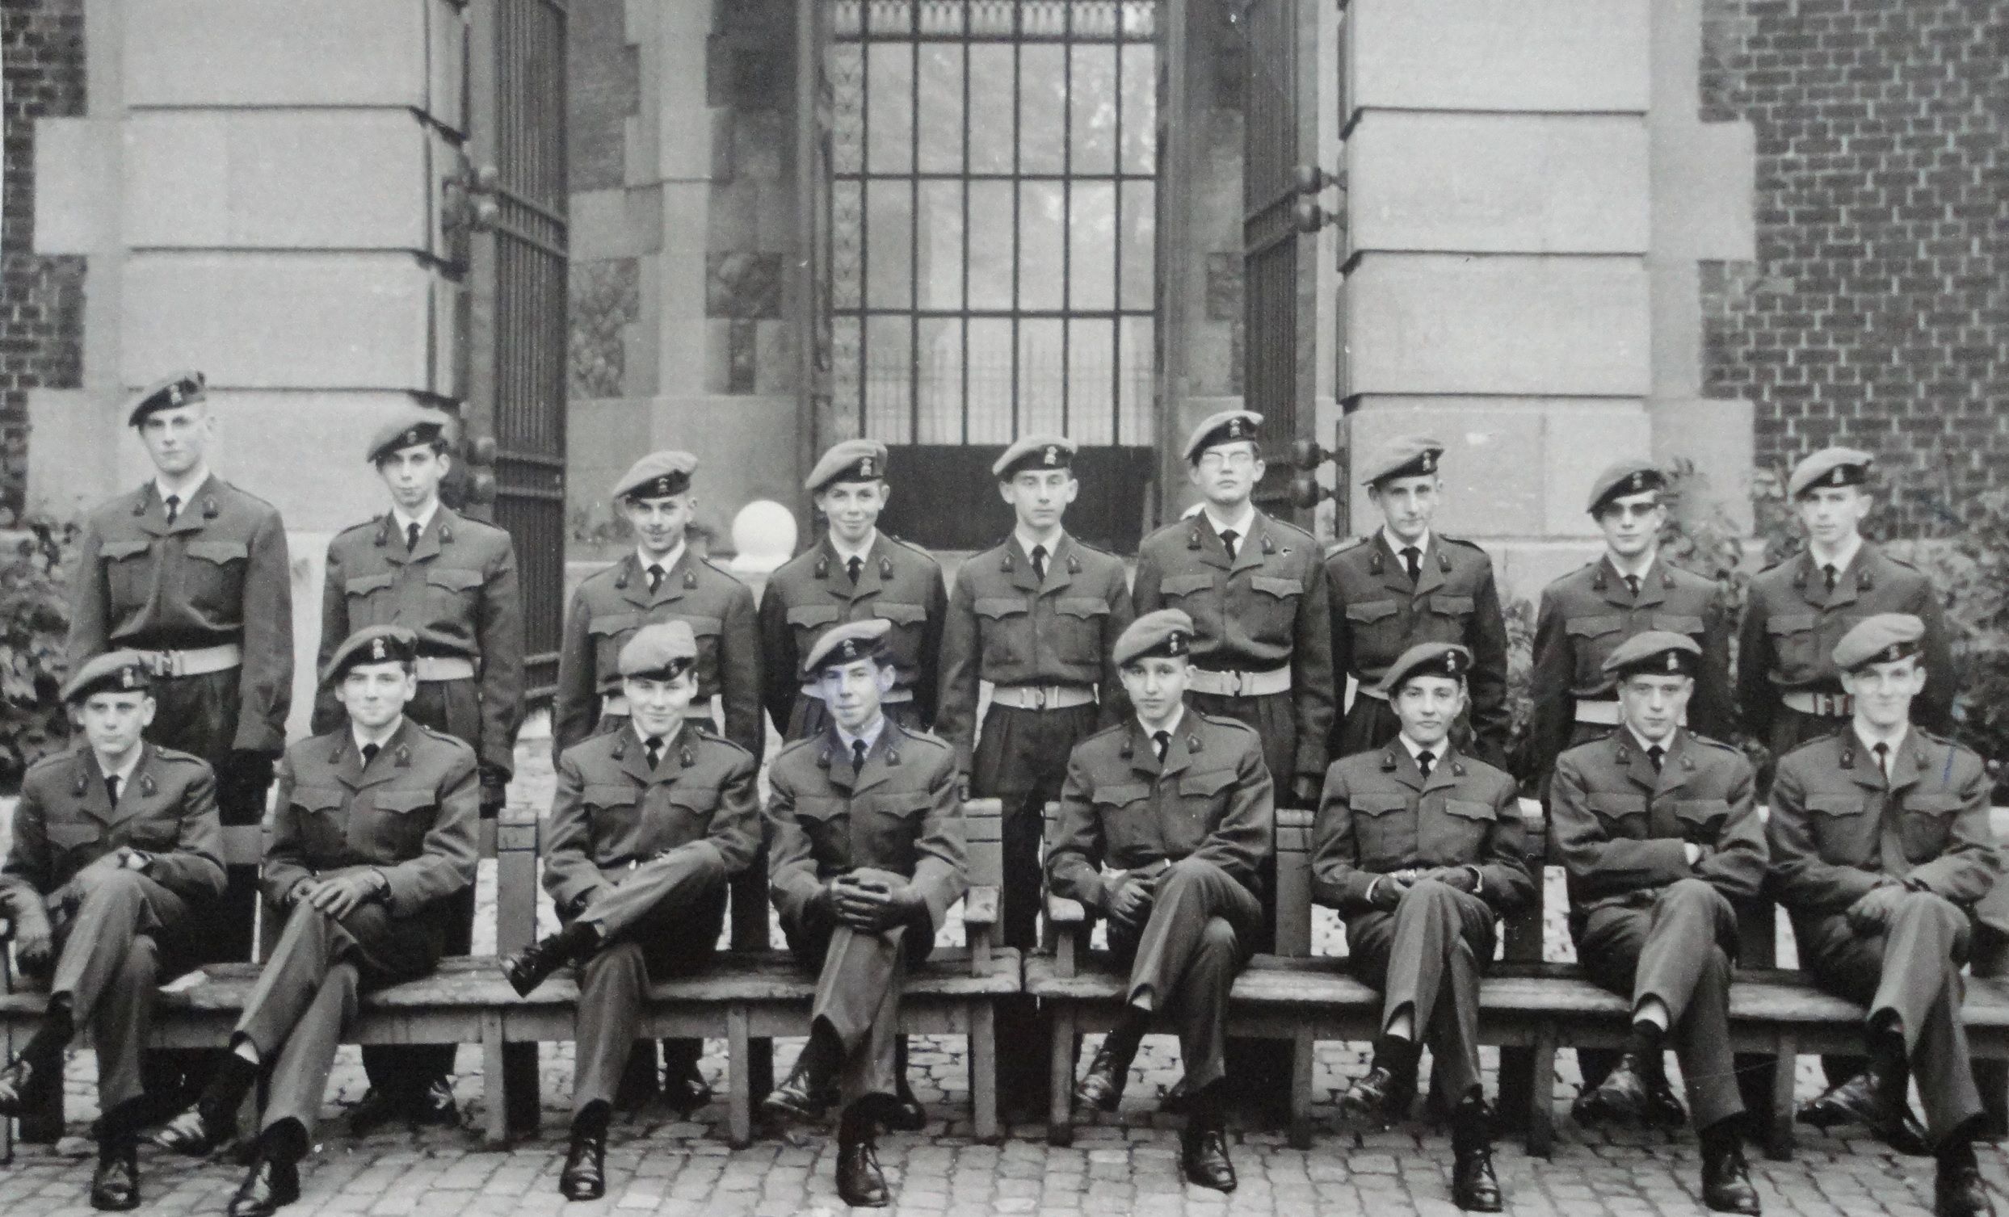

Verbanck(†)-Van Rompaye- Moonen(†)-Adriaansen- Gielen- Daelemans- Weysen- Sempels- Cuylits
Van Den Enden(†)-Merlyn- Fumal (†)- De Vuyst- Blendeman- De Temmerman- Bliki- Van Geldorp

